

Olympijské hry

S dětmi si budeme na třídách povídat o zimních olympijských hrách a formou her a cvičení si zahrajeme na malé sportovce.


Divadelní představení


Ve čtvrtek 19.2. 2026 přijede do mateřské školy Divadélko Ondřej s pohádkou Nezbedná princezna.

Vybíráme: 80 Kč

Karneval v mateřské škole

V úterý 24.2. 2026 proběhne na třídách karnevalový rej. Společně si užijeme dopoledne plné aktivit, her a soutěží. Už ráno můžete přijít v maskách do tříd.



Se Sokolem do života

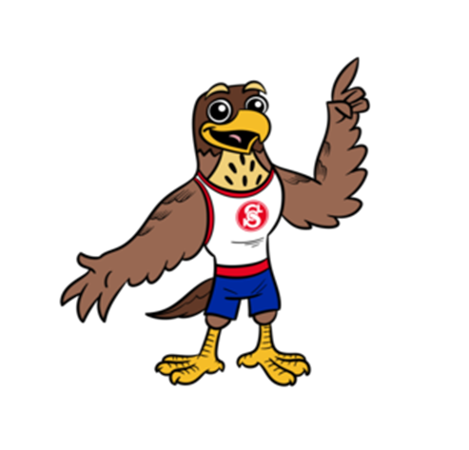
I tento měsíc budeme plnit sportovní úkoly sokolíka Pepíka zaměřené na zimní sporty, olympiádu a karneval.

